Laporan Praktikum Pekan 4

“REGULARIZATION (RIDGE & LASSO)”

Disusun Untuk Memenuhi Tugas Mata Kuliah MACHINE LEARNING
DOSEN PENGAMPU:
AFDHAL DINILHAK S.Kom, M.Kom


DISUSUN OLEH:
Karimah Irsyadiyah (2411533018)

PROGRAM STUDI INFORMATIKA
FAKULTAS TEKNOLOGI INFORMASI

UNIVERSITAS ANDALAS

T.A 2025/2026

Daftar Isi
BAB I PENDAHULUAN 3
1.1 Latar Belakang 3
1.2 Tujuan Praktikum 3
LINK GITHUB: 3
BAB II LANGKAH-LANGKAH PRAKTIKUM 4
Latihan 1 – Regularization (Ridge & Lasso) 4
2.1 Import Library 4
2.2 Load dan Menampilkan Dataset 4
2.3 Scaling Data 5
2.4 Visualisasi Pengaruh Scaling 5
2.5 Pelatihan Model Tanpa Regularization 6
2.6 Pelatihan Model dengan Ridge Regression (L2) 7
2.7 Pelatihan Model dengan Lasso Regression (L1) 7
2.8 Pengaruh Lambda terhadap RMSE 8
2.9 Confusion Matrix 9
TUGAS PRAKTIKUM: 9
1. Percobaan Beberapa Nilai Lambda Tambahan 9
2. Grafik Perubahan Koefisien Ridge terhadap Lambda 10
3. Grafik Perubahan Koefisien Lasso terhadap Lambda 11
4. Logistic Regression Tanpa Scaling 11
5. Logistic Regression Dengan Scaling Jawaban Pertanyaan Tugas 12
BAB III PENUTUP 13
3.1 Kesimpulan 13

BAB I
PENDAHULUAN

Latar Belakang
Dalam machine learning, salah satu permasalahan yang sering muncul adalah overfitting, yaitu kondisi ketika model terlalu mempelajari data pelatihan hingga kurang mampu melakukan generalisasi terhadap data baru. Model yang mengalami overfitting biasanya memiliki performa sangat baik pada data training namun buruk pada data testing.
Untuk mengatasi masalah tersebut digunakan teknik regularization. Regularization merupakan metode yang digunakan untuk mengurangi kompleksitas model dengan memberikan penalti terhadap nilai koefisien yang terlalu besar. Dengan demikian model dapat bekerja lebih stabil dan memiliki kemampuan generalisasi yang lebih baik.
Pada praktikum ini digunakan dua jenis regularization yaitu Ridge Regression (L2 Regularization) dan Lasso Regression (L1 Regularization). Ridge Regression bekerja dengan mengecilkan nilai koefisien tanpa menghilangkan fitur, sedangkan Lasso Regression dapat membuat beberapa koefisien menjadi nol sehingga berfungsi sebagai feature selection.
Dataset yang digunakan adalah advertising.csv dengan target Sales dan fitur TV, Radio, serta Newspaper. Praktikum ini bertujuan untuk memahami pengaruh regularization terhadap performa model regresi, membandingkan Ridge dan Lasso, serta menganalisis pengaruh parameter lambda terhadap nilai error model.

Tujuan Praktikum
- Memahami konsep overfitting dan underfitting.
- Menjelaskan perbedaan Ridge (L2) dan Lasso (L1).
- Mengimplementasikan Ridge dan Lasso menggunakan scikit-learn.
- Menganalisis pengaruh parameter lambda terhadap performa model.
- Membandingkan koefisien model sebelum dan sesudah regularization.

LINK GITHUB:
https://github.com/iMaIrsdyh/KarimahIrsyadiyah_2411533018_ML2526/tree/main/PRAKTIKUM%204

BAB II
LANGKAH-LANGKAH PRAKTIKUM

Latihan 1 – Regularization (Ridge & Lasso)

Import Library
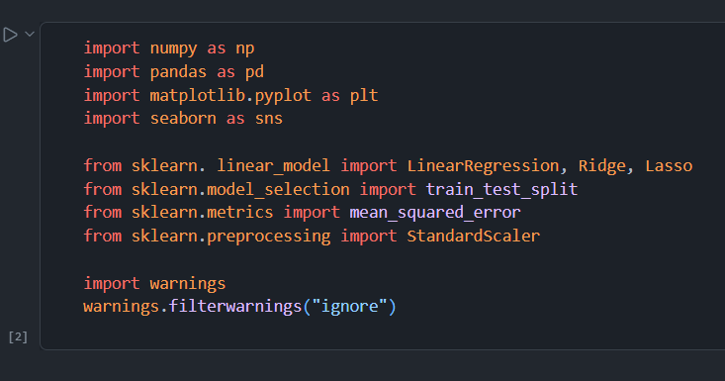
Penjelasan:
Pada tahap awal dilakukan import beberapa library yang diperlukan untuk proses analisis data, visualisasi, preprocessing, pelatihan model, dan evaluasi model regresi. Library sklearn digunakan untuk membangun model Linear Regression, Ridge Regression, dan Lasso Regression. Selain itu digunakan StandardScaler untuk proses scaling data sebelum regularization dilakukan.

Load dan Menampilkan Dataset
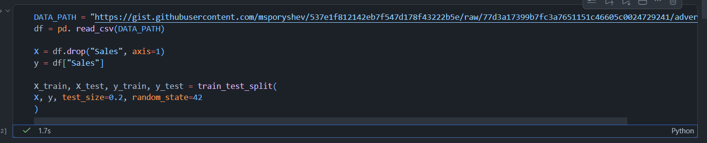
Penjelasan:
Dataset advertising.csv dimuat menggunakan fungsi pd.read_csv(). Dataset ini memiliki tiga fitur utama yaitu TV, Radio, dan Newspaper dengan target variabel berupa Sales.
Setelah dataset berhasil dimuat, data dipisahkan menjadi variabel fitur (X) dan target (y). Selanjutnya dataset dibagi menjadi data training dan data testing menggunakan train_test_split() dengan proporsi data uji sebesar 20%.

Scaling Data
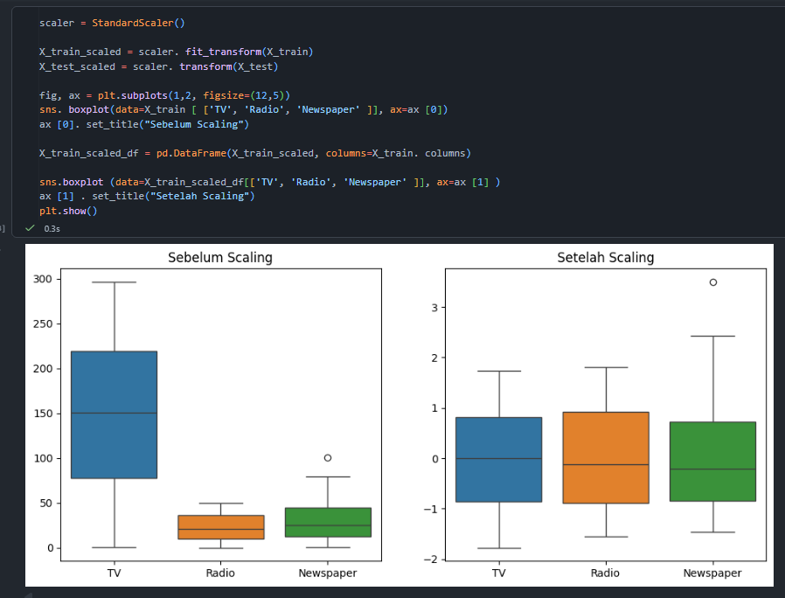
Penjelasan:
Pada tahap ini dilakukan scaling menggunakan StandardScaler. Scaling merupakan tahap penting dalam regularization karena Ridge dan Lasso sensitif terhadap skala data.
Proses scaling mengubah seluruh fitur agar memiliki rata-rata mendekati nol dan standar deviasi mendekati satu sehingga setiap fitur memiliki kontribusi yang seimbang terhadap model.

Visualisasi Pengaruh Scaling
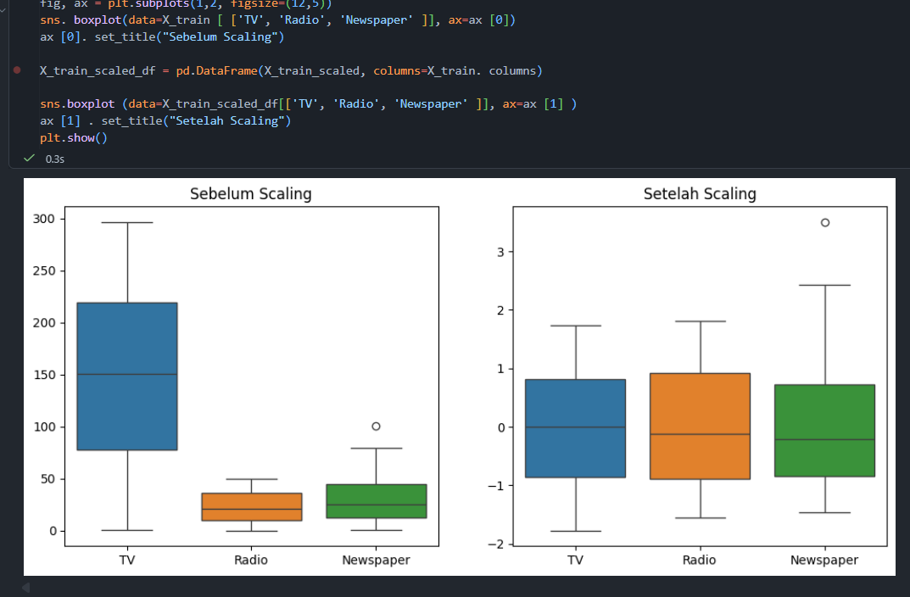
Penjelasan:
Visualisasi boxplot digunakan untuk membandingkan distribusi data sebelum dan sesudah scaling. Sebelum scaling terlihat bahwa setiap fitur memiliki rentang nilai yang berbeda-beda.
Setelah scaling, distribusi seluruh fitur menjadi lebih seragam sehingga proses regularization dapat bekerja dengan lebih optimal.

Pelatihan Model Tanpa Regularization
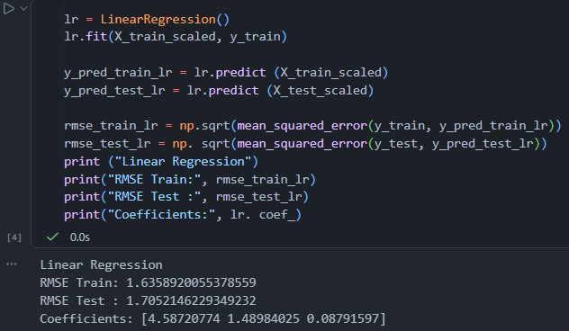
Penjelasan:
Pada tahap ini dilakukan pelatihan model Linear Regression tanpa regularization. Model dilatih menggunakan data training yang telah dilakukan scaling.
Evaluasi model dilakukan menggunakan Root Mean Squared Error (RMSE) untuk mengukur tingkat kesalahan prediksi model pada data training dan data testing. Nilai RMSE yang lebih kecil menunjukkan performa model yang lebih baik.

Pelatihan Model dengan Ridge Regression (L2)
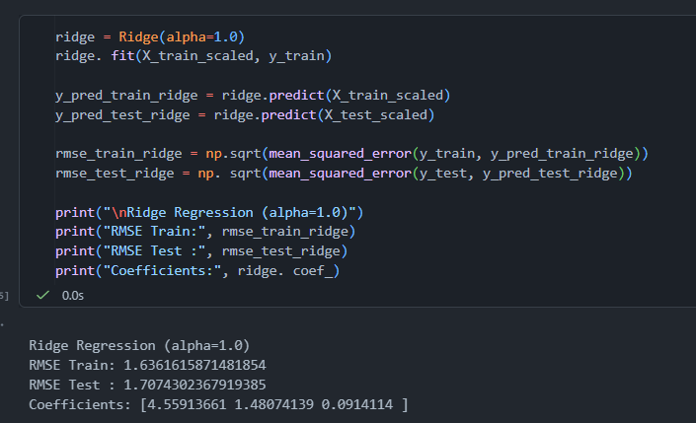
Penjelasan:
Ridge Regression merupakan teknik regularization L2 yang bekerja dengan menambahkan penalti terhadap kuadrat nilai koefisien model.
Regularization ini membantu mengurangi overfitting dengan mengecilkan nilai koefisien tanpa menghilangkan fitur dari model. Pengaruh parameter alpha digunakan untuk mengontrol kekuatan regularization yang diterapkan.

Pelatihan Model dengan Lasso Regression (L1)
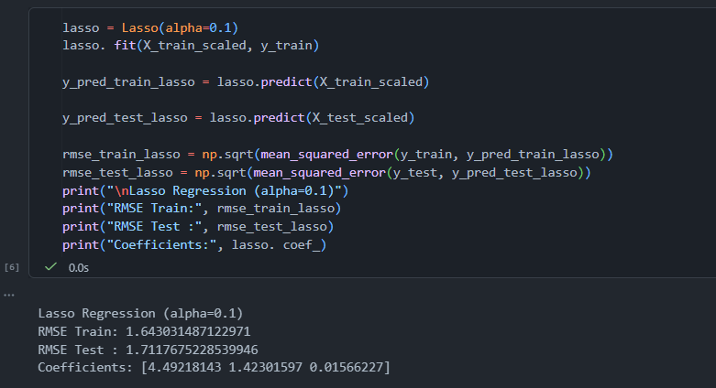
Penjelasan:
Lasso Regression merupakan regularization L1 yang memberikan penalti berdasarkan nilai absolut koefisien model.
Berbeda dengan Ridge, Lasso dapat membuat beberapa koefisien menjadi nol sehingga dapat berfungsi sebagai feature selection. Dengan demikian model menjadi lebih sederhana dan hanya mempertahankan fitur yang dianggap penting.

Pengaruh Lambda terhadap RMSE
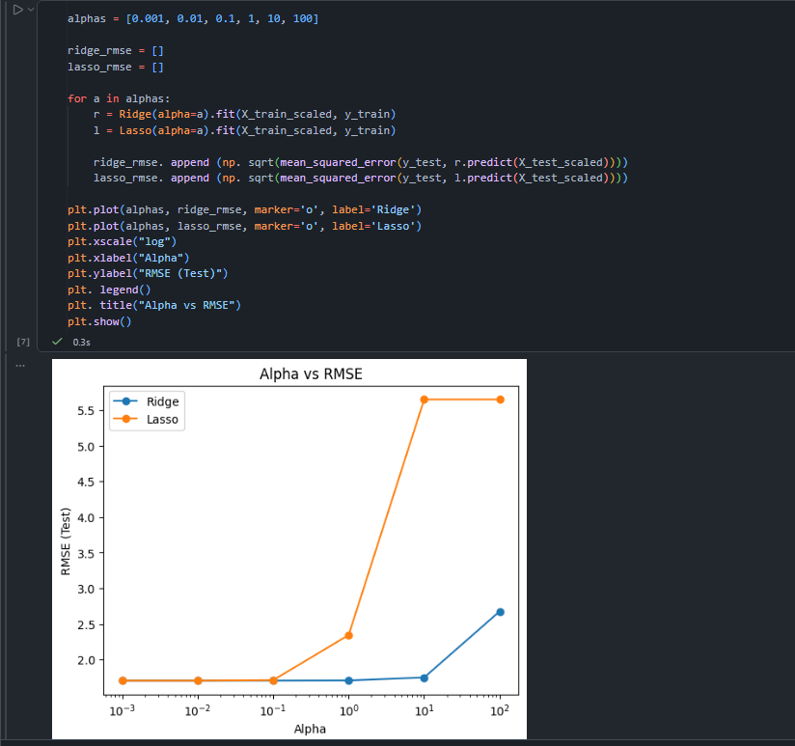
Penjelasan:
Pada tahap ini dilakukan percobaan menggunakan beberapa nilai alpha atau lambda untuk melihat pengaruh regularization terhadap performa model.
Nilai RMSE dari Ridge dan Lasso dibandingkan pada setiap nilai alpha. Visualisasi grafik membantu dalam mengetahui nilai lambda yang menghasilkan error paling kecil serta mengidentifikasi kondisi underfitting akibat regularization yang terlalu besar.

Confusion Matrix
Berdasarkan hasil percobaan yang dilakukan, regularization terbukti membantu mengurangi overfitting pada model regresi. Ridge Regression mampu mengecilkan nilai koefisien tanpa menghilangkan fitur, sedangkan Lasso Regression dapat membuat beberapa koefisien menjadi nol sehingga berfungsi sebagai feature selection.
nilai lambda sangat memengaruhi performa model. Nilai lambda yang terlalu kecil menyebabkan regularization kurang efektif, sedangkan nilai lambda yang terlalu besar dapat menyebabkan underfitting karena model menjadi terlalu sederhana.
Dari grafik RMSE terlihat bahwa terdapat nilai alpha optimal yang menghasilkan performa model terbaik pada data testing.

TUGAS PRAKTIKUM:

Percobaan Beberapa Nilai Lambda Tambahan
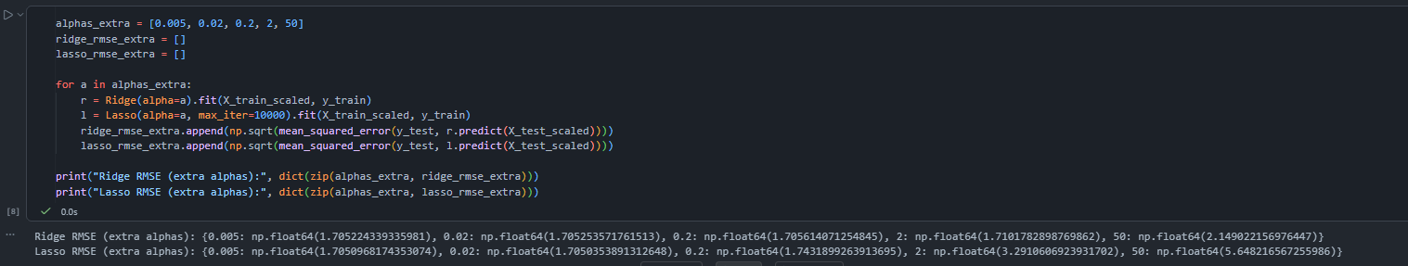
Penjelasan:
Pada tahap ini dilakukan percobaan tambahan menggunakan beberapa nilai lambda berbeda untuk mengetahui pengaruh regularization terhadap performa model. Setiap nilai lambda digunakan untuk melatih model Ridge dan Lasso, kemudian dihitung nilai RMSE pada data testing.
Hasil RMSE digunakan untuk membandingkan performa model pada berbagai tingkat regularization serta menentukan nilai lambda yang menghasilkan error paling kecil.

Grafik Perubahan Koefisien Ridge terhadap Lambda
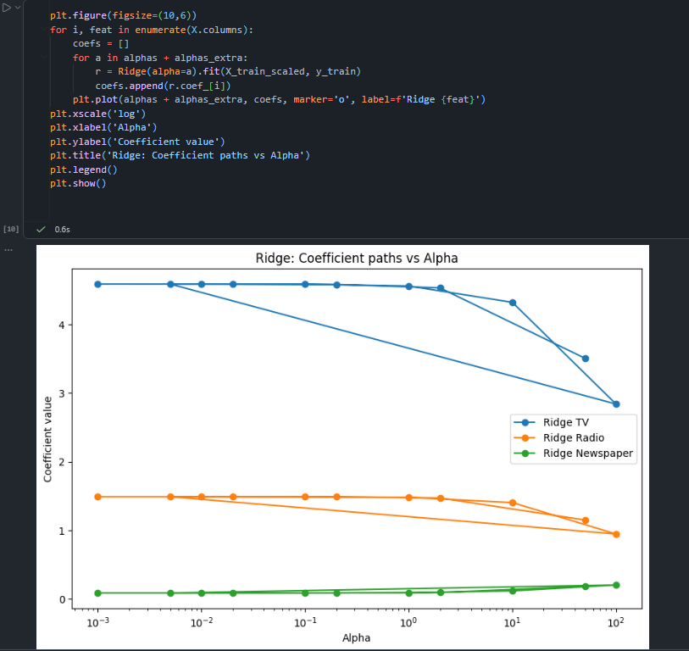
Penjelasan:
Kode di atas digunakan untuk melihat perubahan nilai koefisien Ridge Regression terhadap berbagai nilai lambda. Grafik menunjukkan bahwa semakin besar nilai alpha, maka nilai koefisien akan semakin mengecil secara bertahap.
Namun demikian, Ridge Regression tidak membuat koefisien menjadi nol sehingga seluruh fitur tetap dipertahankan di dalam model.

Grafik Perubahan Koefisien Lasso terhadap Lambda
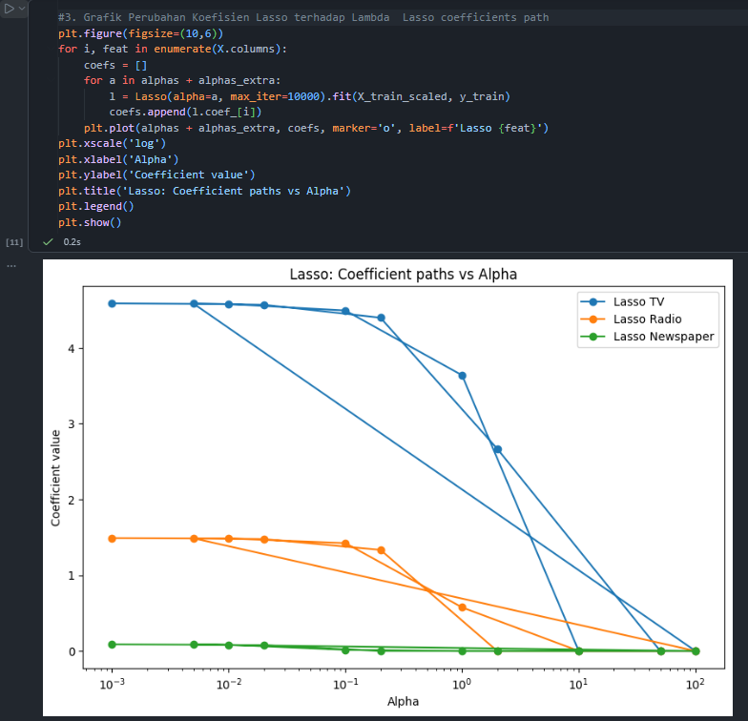
Penjelasan:
Pada grafik Lasso Regression terlihat bahwa beberapa koefisien dapat menjadi nol ketika nilai lambda semakin besar. Hal ini menunjukkan bahwa Lasso mampu melakukan feature selection dengan menghilangkan fitur yang dianggap kurang penting terhadap model.
Berbeda dengan Ridge, Lasso menghasilkan model yang lebih sederhana karena hanya mempertahankan fitur-fitur yang memiliki kontribusi signifikan.

Logistic Regression Tanpa Scaling
Berdasarkan hasil percobaan yang dilakukan, Ridge dan Lasso memiliki perilaku regularization yang berbeda. Ridge Regression bekerja dengan mengecilkan seluruh koefisien model secara bertahap tanpa menghapus fitur. Oleh karena itu, Ridge lebih stabil dalam menangani masalah multikolinearitas dan mempertahankan seluruh informasi fitur.
Sedangkan Lasso Regression bekerja lebih agresif dengan memberikan penalti absolut pada koefisien model. Akibatnya beberapa koefisien dapat menjadi nol sehingga fitur tertentu dihapus dari model. Hal ini membuat Lasso efektif digunakan untuk feature selection dan menyederhanakan model.
Peningkatan nilai lambda menyebabkan regularization menjadi semakin kuat. Jika nilai lambda terlalu besar, maka model menjadi terlalu sederhana dan menyebabkan underfitting karena model kehilangan kemampuan dalam mempelajari pola data.

Logistic Regression Dengan Scaling Jawaban Pertanyaan Tugas
- Apakah Ridge menurunkan gap RMSE antara train dan test?
Ya, Ridge Regression membantu menurunkan gap RMSE antara data train dan test. Hal ini menunjukkan bahwa regularization mampu mengurangi overfitting sehingga performa model pada data testing menjadi lebih stabil.
- Apakah Lasso membuat beberapa koefisien menjadi nol?
Ya, Lasso Regression dapat membuat beberapa koefisien menjadi nol. Hal ini menyebabkan beberapa fitur tidak lagi digunakan oleh model sehingga Lasso dapat berfungsi sebagai feature selection.
- Pada nilai lambda berapa RMSE test paling kecil?
Berdasarkan hasil percobaan, nilai lambda terbaik adalah nilai yang menghasilkan RMSE test paling kecil pada grafik Alpha vs RMSE. Nilai tersebut menunjukkan tingkat regularization yang paling optimal terhadap dataset.
- Apakah lambda terlalu besar menyebabkan underfitting?
Ya, nilai lambda yang terlalu besar dapat menyebabkan underfitting. Hal ini terjadi karena penalti regularization menjadi terlalu kuat sehingga koefisien model mengecil secara berlebihan dan model kehilangan kemampuan untuk mempelajari pola data dengan baik.

BAB III
PENUTUP

Kesimpulan
Berdasarkan praktikum yang telah dilakukan, dapat disimpulkan bahwa regularization merupakan teknik yang efektif untuk mengurangi overfitting pada model machine learning. Pada praktikum ini digunakan dua metode regularization yaitu Ridge Regression (L2) dan Lasso Regression (L1) untuk membandingkan pengaruh regularization terhadap performa model regresi.
Hasil percobaan menunjukkan bahwa Ridge Regression mampu mengecilkan nilai koefisien dan membantu menurunkan gap RMSE antara data training dan testing sehingga model menjadi lebih stabil. Sementara itu, Lasso Regression dapat membuat beberapa koefisien menjadi nol sehingga berfungsi sebagai feature selection dan menghasilkan model yang lebih sederhana.

